BỘ LAO ĐỘNG - THƯƠNG BINH VÀ XÃ HỘI

**TRƯỜNG CAO ĐẲNG CÔNG NGHỆ THÔNG TIN TP.HCM**

**KHOA CÔNG NGHỆ THÔNG TIN – ĐIỆN TỬ**



**BÁO CÁO THỰC TẬP TỐT NGHIỆP**

**XÂY DỰNG WEBSITE QUẢN LÝ ĐỒ ÁN SINH VIÊN**

**Sinh viên thực hiện: LÊ ĐÌNH QUÝ**

**Giảng viên hướng dẫn: CHÂU TRẦN TRÚC LY**

**Mã số sinh viên: 501220333**

**Ngành: CÔNG NGHỆ THÔNG TIN**

**Khóa: 2022– 2024**

TP. Hồ Chí Minh, tháng 04 năm 2024

**BỘ LAO ĐỘNG - THƯƠNG BINH VÀ XÃ HỘI**

**TRƯỜNG CAO ĐẲNG CÔNG NGHỆ THÔNG TIN TP.HCM**

**KHOA CÔNG NGHỆ THÔNG TIN – ĐIỆN TỬ**



**BÁO CÁO THỰC TẬP TỐT NGHIỆP**

**XÂY DỰNG WEBSITE QUẢN LÍ ĐỒ ÁN SINH VIÊN**

**Giảng viên hướng dẫn: CHÂU TRẦN TRÚC LY**

**Sinh viên thực hiện: LÊ ĐÌNH QUÝ**

**Mã số sinh viên: 501220333**

**Ngành: CÔNG NGHỆ THÔNG TIN**

**Khóa: 2022 – 2024**

TP. Hồ Chí Minh, tháng 04 năm 2024

**MỤC LỤC**

DANH MỤC HÌNH ẢNH iv

DANH MỤC BẢNG BIỂU v

DANH MỤC TỪ VIẾT TẮT vi

LỜI NÓI ĐẦU vii

LỜI CẢM ƠN viii

NHẬN XÉT CỦA ĐƠN VỊ THỰC TẬP ix

Chương 1. TỔNG QUAN 1

1.1 Đặt vấn đề 1

1.2 Giới thiệu cơ sở thực tập 1

1.2.1 Ngôn ngữ PHP 2

1.2.2 Jquery 2

1.2.3 HTML/CSS 5

1.2.4 MySQL 5

1.2.5 Phạm vi đề tài 6

Chương 2. NỘI DUNG THỰC TẬP 7

2.1 Phân tích yêu cầu 7

2.2 Thiết kế cơ sở dữ liệu 7

2.2.1 Mô hình thực thể kết hợp 7

2.2.2 Thiết kế tổng thể 8

Chương 3. HƯỚNG DẪN CÀI ĐẶT 17

Chương 4. HƯỚNG DẪN SỬ DỤNG 18

4.1 Đối với sinh viên 18

4.2 Đối với giảng viên 18

4.3 Đối với quản trị viên 18

Chương 5. KẾT LUẬN 19

5.1 Kết luận 19

5.2 Hạn chế 19

5.3 Hướng phát triển 19

TÀI LIỆU THAM KHẢO 20

# DANH MỤC HÌNH ẢNH

Hình 2.1 Mô hình thực thể kết hợp 7

Hình 2.2 Trang chủ (sinh viên) 8

Hình 2.3 Danh sách đồ án cá nhân 8

Hình 2.4 Thêm đồ án 9

Hình 2.5 Sửa/Xóa đồ án 9

Hình 2.6 Danh sách lịch hẹn 10

Hình 2.7 Trang chủ (Giảng viên) 10

Hình 2.8 Danh sách lịch hẹn 10

Hình 2.9 Tạo lịch hẹn 11

Hình 2.10 Sửa/Xóa lịch hẹn 11

Hình 2.11 Danh sách đồ án 11

Hình 2.12 Chấm điểm đồ án 12

Hình 2.13 Đăng nhập (người dùng) 12

Hình 2.14 Đăng nhập (Admin) 12

Hình 2.15 Trang quản trị 13

Hình 2.16 Danh sách giảng viên 13

Hình 2.17 Thêm giảng viên 14

Hình 2.18 Sửa/xóa trong trang Admin 14

Hình 2.19 Danh sách sinh viên 14

Hình 2.20 Thêm sinh viên 15

Hình 2.21 Lọc sinh viên theo lớp 15

Hình 2.22 Tìm kiếm sinh viên theo tên / mssv 15

Hình 2.23 Danh sách đồ án 16

Hình 2.24 Danh sách lịch hẹn 16

Hình 2.25 Gửi lịch hẹn về gmail của sinh viên và giảng viên 16

# DANH MỤC BẢNG BIỂU

# DANH MỤC TỪ VIẾT TẮT

# LỜI NÓI ĐẦU

Website đóng vai trò quan trọng trong việc phát triển thương hiệu. Đặc biệt là với những doanh nghiệp cung cấp các loại hình sản phẩm và dịch vụ. Không chỉ giúp khẳng định thương hiệu, đây đồng thời cũng là một công cụ hỗ trợ cho sự phát triển doanh nghiệp mạnh mẽ. Với những lý do sau đây sẽ giúp bạn hiểu được lý do vì sao phải sở hữu một website của riêng mình.

- Website chính là một văn phòng ảo của doanh nghiệp.

- Website giúp các doanh nghiệp khẳng định thương hiệu và là một công cụ cạnh tranh với các đối thủ khác.

- Website đồng thời cũng là nơi cung cấp cho khách hàng những nguồn thông tin hữu ích nhất.

- Website là một kênh để thực hiện các công việc như giao tiếp và chăm sóc khách hàng 24/24 một cách nhanh chóng.

- Website chính là một trong các yếu tố quan trọng để các doanh nghiệp thực hiện các chiến dịch marketing của mình một cách hiệu quả nhất.

Với sự phổ biến và tốc độ lan truyền internet ngày càng mạnh mẽ hiện nay thì các website kiến trúc và nội thất sẽ là nơi giúp các doanh nghiệp quảng bá sản phẩm, dịch vụ một cách hiệu quả nhất. Khi có khách hàng quan tâm về lĩnh vực nội thất, kiến trúcthì đa phần họ sẽ lựa chọn tham khảo và tìm kiếm thông tin cũng như hình ảnh ở trên mạng trước khi đưa ra quyết định.

# LỜI CẢM ƠN

Em xin chân thành cảm ơn Khoa Công nghệ Thông tin, trường Cao Đẳng Công Nghệ Thông Tin đã tạo điều kiện cho em có cơ hội tiếp xúc với việc thiết kế và lập trình website. Em cũng xin chân thành cảm ơn Cô CHÂU TRẦN TRÚC LY đã giảng dạy cho em những kiến thức cần thiết trong các tiết học. Những kiến thức đó sẽ giúp em vững vàng hơn trong việc thực hiện thiết kế và lập trình website. Mặc dù em đã cố gắng hoàn thành website quản lý với tất cả nỗ lực của bản thân, nhưng chắc chắn không tránh khỏi những thiếu sót nhất định, rất mong nhận được sự chia sẻ và tận tình đóng góp chỉ bảo của quý Thầy Cô.

*Tp. Hồ Chí Minh, tháng 06 năm 2024*

Sinh viên thực hiện

**Lê Đình Quý**

# NHẬN XÉT CỦA ĐƠN VỊ THỰC TẬP

*Tp. Hồ Chí Minh, ngày tháng 6 năm 2024*

Cán bộ hướng dẫn

# TỔNG QUAN

## Đặt vấn đề

Công Nghệ Thông Tin đã và đang phát triển; kéo theo đó là những phần mềm ứng dụng thiết thực và đầy tiện lợi ra đời để đáp ứng nhu cầu của con người trong xã hội hiện đại.

Ngày nay các ứng dụng công nghệ thông tin đã được đáp ứng trong mọi lĩnh vực nghiên cứu khoa học kỹ thuật cũng như trong đời sống, máy tính đã là công cụ hỗ trợ đắc lực cho con người trong việc lưu trữ, phân tích và xử lý thông tin.

Ở nước ta, tin học đang ngày càng được ứng dụng rộng rãi trong công tác quản lý và từng bước khẳng định sức mạnh và vị trí của mình. Đã có nhiều phần mềm quản lý khác nhau đang được áp dụng trong nhiều lĩnh vực.

Hiện nay máy tính hỗ trợ một phần nhỏ trong việc quản lý. Do vậy việc đưa phần mềm hỗ trợ vào buôn bán để quản lý là rất cần thiết và phù hợp với xu thế hiện nay nhằm giảm bớt công việc làm bằng tay tốn nhiều thời gian. Đồng thời việc sử dụng các phần mềm chuyên dụng cho công tác quản lý sẽ giúp việc lưu trữ, tra cứu thông tin một cách khoa học chính xác. Điều này chắc chắn sẽ giúp cho việc quản lý hiệu quả hơn.

Việc quản lý sản phẩm của một của hàng, nếu không có sự hỗ trợ của tin học thì việc quản lý này phải cần khá nhiều người, chia thành nhiều khâu mới có thể quản lý được toàn bộ. Để công việc này không đòi hỏi quá nhiều thời gian và công sức, mà sự chính xác và hiệu quả cao nên nhiều người đã và đang áp dụng website và phần mềm quản lý và bán hàng. Phần mềm này giúp cho người mua, người bán dễ dàng cập nhật thông tin sản phẩm mới, quản lý sản phẩm dể dàng hơn … để biết nguyên lý làm việc, cách thiết kế một phần mềm quản lý và bán hàng, tôi đã chọn sản phẩm là sách làm thực tập nghiên cứu về phần mềm trên.

## Giới thiệu cơ sở thực tập

Vinateks – là 1 công ty cung cấp các giải pháp công nghệ quản trị cho doanh nghiệp, tập trung vào chuyển đổi số và tối ưu hóa kinh doanh. Các sản phẩm của công ty bao gồm Mobile App thương mại điện tử, phần mềm ERP, và các giải pháp quản lý dữ liệu đồng bộ. Với đội ngũ cố vấn giàu kinh nghiệm, Vinateks đã triển khai nhiều mô hình thành công và hỗ trợ nhiều lĩnh vực khác nhau, giúp doanh nghiệp tiết kiệm chi phí và nâng cao hiệu quả làm việc, công ty chủ yếu sử dụng ngôn ngữ PHP theo mô hình MVC kết hợp với AJAX.

### Ngôn ngữ PHP

**PHP** (Hypertext Preprocessor) là một ngôn ngữ lập trình kịch bản phía máy chủ được sử dụng phổ biến trong phát triển web. Nó được thiết kế đặc biệt để phát triển các ứng dụng web động và có thể được nhúng vào HTML. PHP dễ học và sử dụng, có cú pháp đơn giản, và tương thích với hầu hết các hệ điều hành và máy chủ web. Nó hỗ trợ một loạt các cơ sở dữ liệu và có thư viện phong phú, giúp các lập trình viên xây dựng các ứng dụng web một cách nhanh chóng và hiệu quả.

PHP có rất nhiều ưu điểm khiến nó vượt trội hơn so với các đối thủ, đặc biệt trong các trường hợp thực tế.

PHP có cú pháp dễ hiểu và dễ học, đặc biệt đối với những người mới bắt đầu lập trình;

Có nhiều tài liệu, hướng dẫn và khóa học trực tuyến miễn phí giúp học PHP một cách nhanh chóng;

Là mã nguồn mở và miễn phí, giúp tiết kiệm chi phí phát triển và bảo trì ứng dụng;

Hỗ trợ nhiều loại cơ sở dữ liệu như MySQL, PostgreSQL, SQLite, Oracle, và nhiều hệ quản trị cơ sở dữ liệu khác;

Dễ dàng thực hiện các thao tác CRUD (Create, Read, Update, Delete) với cơ sở dữ liệu;

Bạn có thể sử dụng JavaScript để kiểm tra đầu vào và giảm thiểu việc kiểm tra thủ công khi truy xuất qua database;

PHP có thể được sử dụng để xây dựng các ứng dụng web từ nhỏ đến lớn, từ các trang web cá nhân đến các ứng dụng doanh nghiệp phức tạp.

PHP dễ dàng tích hợp với HTML để tạo ra các trang web động.

PHP hoạt động trên hầu hết các hệ điều hành như Windows, Linux, macOS, và các phiên bản Unix.

PHP là một lựa chọn tuyệt vời cho phát triển web nhờ vào sự dễ học, tính linh hoạt, hiệu suất cao và cộng đồng hỗ trợ mạnh mẽ. Với các lợi ích trên, PHP là một trong những ngôn ngữ lập trình phổ biến nhất và được sử dụng rộng rãi trong ngành công nghệ thông tin.

### Jquery&AJAX

1. JQUERY
   1. JQUERY là gì?

* JQuery là thư viện được viết từ Javascript, JQuery giúp xây dựng các chức năng bằng Javascript dễ dàng, nhanh và giàu tính năng hơn.
* JQuery được tích hợp nhiều module khác nhau và nó được sử dụng đến 99% trên tổng số website trên thế giới.
* JQuery không phải là một ngôn ngữ lập trình riêng biệt mà hoạt động liên kết với Javascript. Với JQuery, bạn có thể làm được nhiều việc hơn mà lại tốn ít công sức hơn.
  1. Các module phổ biến của JQuery bao gồm:
* Ajax – xử lý Ajax
* Atributes – Xử lý các thuộc tính của đổi tượng HTML
* Effect – xử lý hiệu ứng
* Event – xử lý sự kiện
* Form – xử lý sự kiện liên quan tới form
* DOM – xử lý Data Object Model
* Selector – xử lý luồng lách giữa các đối tượng HTML
  1. Lịch sử của JQuery
* JQuery được phát hành vào tháng 1 năm 2006 bởi John Resig tại BarCamp NYC. Nó được duy trì và phát triển bởi một nhóm các nhà phát triền của Google đứng đầu là Timmy Wilson.
  1. Các tình năng quan trọng của JQuery
* Gọn nhẹ: JQuery là một thư viện khá gọn nhẹ - có kích cỡ khoảng 19KB(gzipped)
* Tương thích đa nền tảng: Nó tự động sửa lỗi và chạy được trên mọi trình duyệt phổ biến như Chrome, MS Edge Firefox, …
* Dễ dàng tạo Ajax: Nhờ thư viện JQuery, code được viết bởi Ajax có thể dễ dàng tương tác với server và cập nhật nội dung tự động mà không cần phải tải lại trang.
* Đơn giản hóa việc tạo hiệu ứng: Giống với code snippet có hiệu ứng animation, nó phủ các dòng code và bạn chỉ việc thêm biến/nội dung vào thôi.
* Xử lý các sự kiện đa dạng mà không làm cho HTML code trở nên lộn xộn với các Event Handle.
  1. Ưu điểm của JQuery là gì?
* Xử lý code rất nhanh và có khả năng mở rộng.
* Tạo điều kiện cho người dùng viết các mã chức năng bằng các dòng tối thiểu.
* Cải thiện hiệu suất lập trình web
* Hầu hết các tính năng mới của trình duyệt đều được JQuery sử dụng.
  1. Cách cài đặt JQuery
* Cách thứ nhất là tải thư viện jQuery từ trang [***http://jQuery.com/download***](http://jquery.com/download). Lựa chọn phiên bản nào tuỳ thuộc vào hai yếu tố: trình duyệt web mà bạn đang sử dụng và nơi bạn dùng JQuery**.**Sau đó, bạn có thể include vào thư viện vào trong HTML
* Các thứ hai là sử dụng CDN. Với cách làm này thay vì tải thư viện JQuery về web hosting hay mảy chủ, chúng ta sẽ liên kết đến thư viện JQuery của một số nhà cung cấp như cộng đồng JQuery, Google hay Microsoft.

1. AJAX
   1. AJAX là gì ?

* AJAX là chữ viết tắt của **Asynchronous Javascript and XML, là phương thức trao đổi dữ liệu với máy chủ và hoàn toàn không reload lại trang. AJAX được viết bằng Javascript chạy trên client, tức là mỗi browser sẽ chạy độc lập hoàn toàn không ảnh hưởng lẫn nhau. Về mặt kỹ thuật, nó đề cập đến việc sử dụng các đối tượng XmlHttpRequest để tương tác với một máy chủ web thông qua Javascript.**
  1. **Tại sao lại sử AJAX?**
* **AJAX là một trong những công cụ giúp chúng ta đem lại cho người dùng trải nghiệm tốt hơn. Khi cần một thay đổi nhỏ thì sẽ không cần load lại cả trang web, làm trang web phải tải lại trang nhiều thứ không cần thiết**
* **AJAX được sử dụng để thực hiện một callback. Được dùng để thực hiện việc truy xuất dữ liệu hoặc lưu trữ dữ liệu mà không cần phải reload lại toàn bộ trang web. Với những server nhỏ thì việc này cũng tiết kiệm được băng thông cho chúng ta hơn**
* **Cần gì thì chỉ gửi dữ liệu phần đó. Bằng cách này thì có thể giảm thiểu được tốc độ tải trang giúp người dùng có trải nghiệm tốt hơn.**
  1. **Cách thức hoạt động của AJAX**

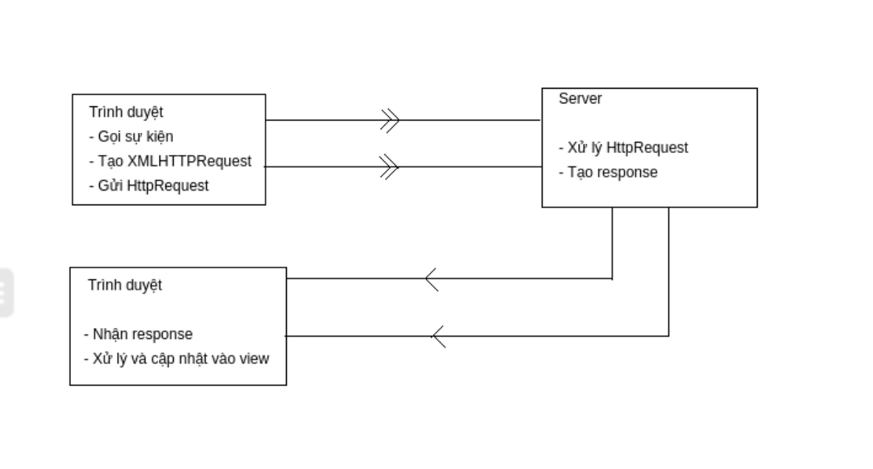

Ví dụ: Khi người dùng click vào ô input và chọn skill tìm việc làm của người dùng. Khi đó ta sẽ lấy thông tin đó và gửi đến server và cần trả về các việc làm tương ứng phù hợp với người dùng

### HTML/CSS

**HTML, HyperText Markup Language**, cung cấp cấu trúc nội dung và ý nghĩa bằng cách xác định nội dung đó, ví dụ như tiêu đề, đoạn văn hoặc hình ảnh. **CSS, hay Cascading Style Sheets**, là ngôn ngữ trình bày được dùng để tạo kiểu cho sự xuất hiện của nội dung sử dụng, ví dụ như phông chữ hoặc màu sắc.

### MySQL

**MySQL là một hệ quản trị cơ sở dữ liệu quan hệ mã nguồn mở phổ biến, sử dụng** SQL (Structured Query Language) để quản lý và truy vấn dữ liệu. MySQL thường được sử dụng trong các ứng dụng web cùng với PHP và Apache.

Ưu điểm nổi bật:

* **Hiệu suất cao:** MySQL có khả năng xử lý lượng lớn dữ liệu một cách nhanh chóng và hiệu quả.
* **Bảo mật:** Cung cấp các tính năng bảo mật mạnh mẽ để bảo vệ dữ liệu.
* **Khả năng mở rộng:** Dễ dàng mở rộng để đáp ứng nhu cầu phát triển của ứng dụng.

### Phạm vi đề tài

Website quản lý đồ án sinh viên trực tuyến tập trung vào các việc quản lý bao gồm:

* Tổng quan.
* Quản lý sinh viên.
* Quản lý giảng viên.
* Quản lý đồ án.
  + Thêm đồ án.
  + Chỉnh sửa nội dung,xóa đồ án.
* Quản lý lịch hẹn
  + Tạo lịch hẹn
  + Xóa, sửa, gửi lịch hẹn
* **Tạo tài khoản cho sinh viên, giảng viên**
* **Đăng nhập, đổi mật khẩu, cấp lại mật khẩu bằng gmail**
* **Quản lí thông tin cá nhân** của giảng viên, sinh viên

# NỘI DUNG THỰC TẬP

## Phân tích yêu cầu

Trang web quản lý đồ án sinh viên nhằm mục đích tạo ra một nền tảng quản lý toàn diện, thuận tiện cho việc quản lý và đánh giá các đồ án của sinh viên. Hệ thống sẽ hỗ trợ sinh viên, giảng viên và quản lý trường trong việc quản lý, nộp và đánh giá đồ án một cách hiệu quả.

Mỗi sinh viên có thể có nhiều đồ án, mỗi đồ án phải cung cấp đầy đủ tên đồ án, tên sinh viên, tên giảng viên, hình ảnh.

Giảng viên có thể chấm điểm đồ án.

Trang quản trị được quản lí bởi admin, admin có thể thêm, xóa, sửa, chấm điểm đồ án.

## Thiết kế cơ sở dữ liệu

### Mô hình thực thể kết hợp

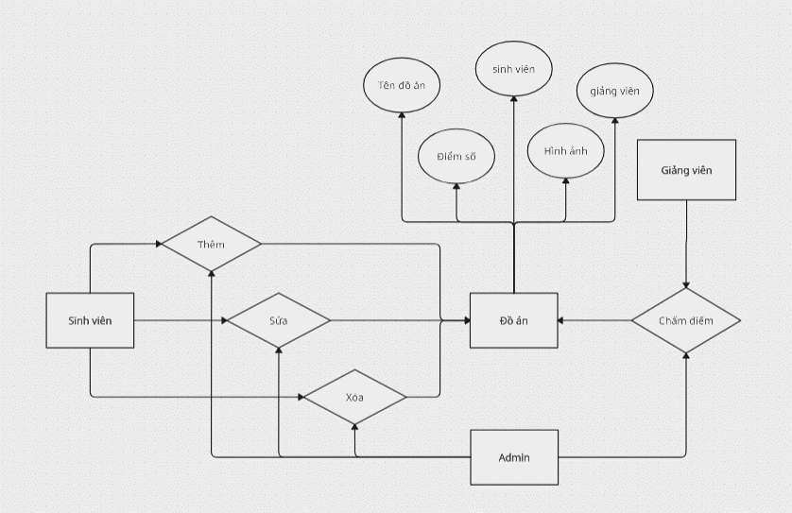

Hình 2.1 Mô hình thực thể kết hợp

### 2.2.2 Thiết kế tổng thể

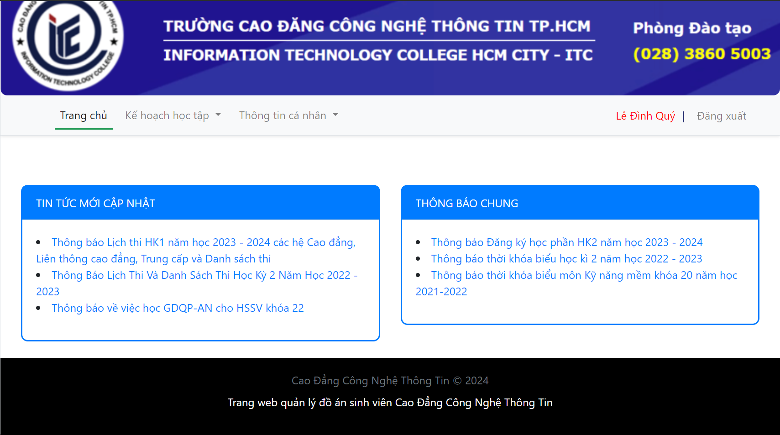

Hình 2.2 Trang chủ (sinh viên)

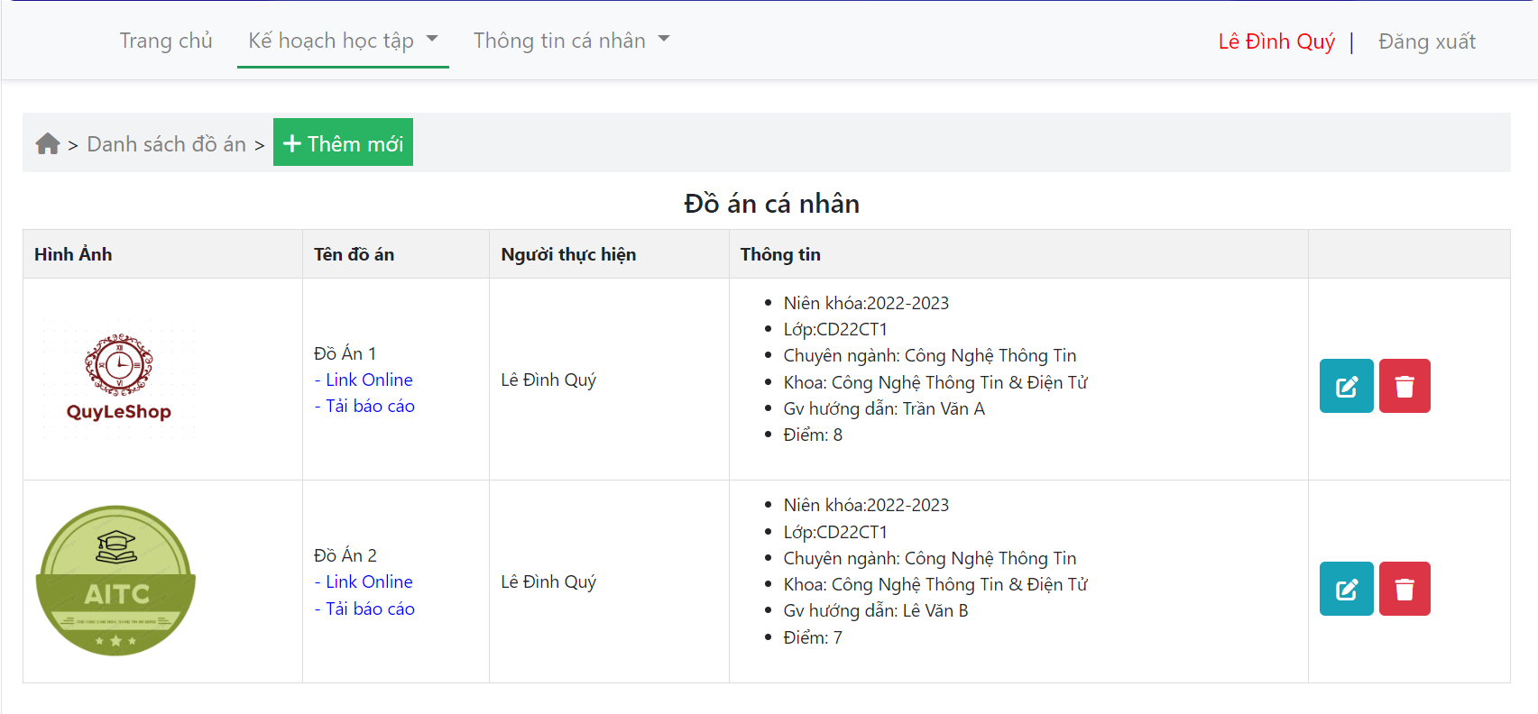

Hình 2.3 Danh sách đồ án cá nhân

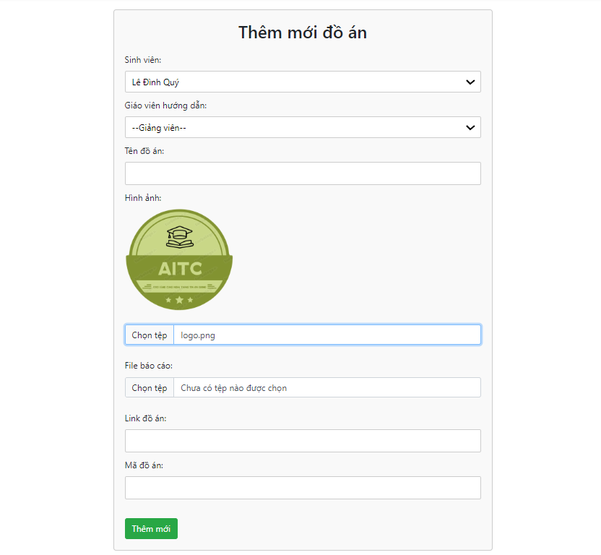

Hình 2.4 Thêm đồ án



Hình 2.5 Sửa/Xóa đồ án

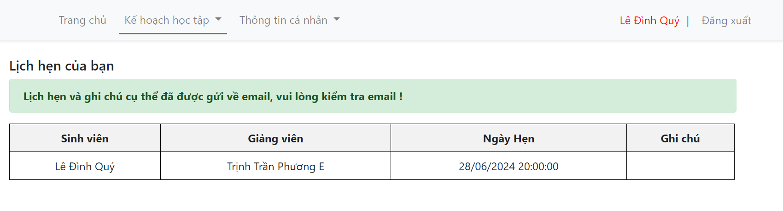

Hình 2.6 Danh sách lịch hẹn

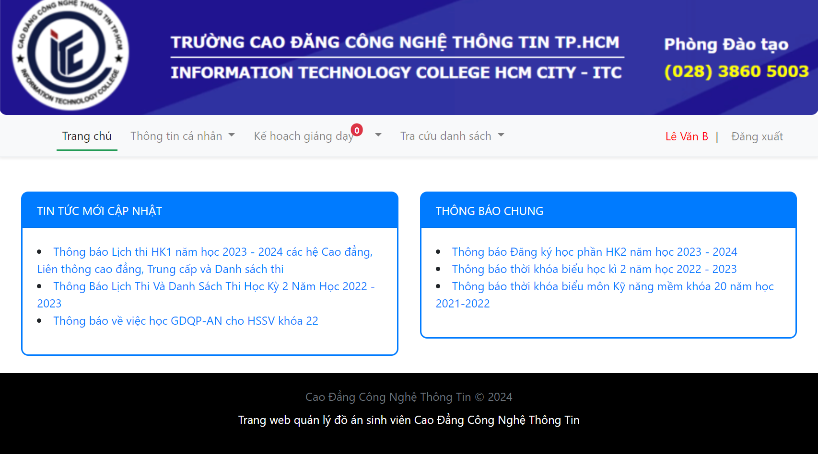

Hình 2.7 Trang chủ (Giảng viên)

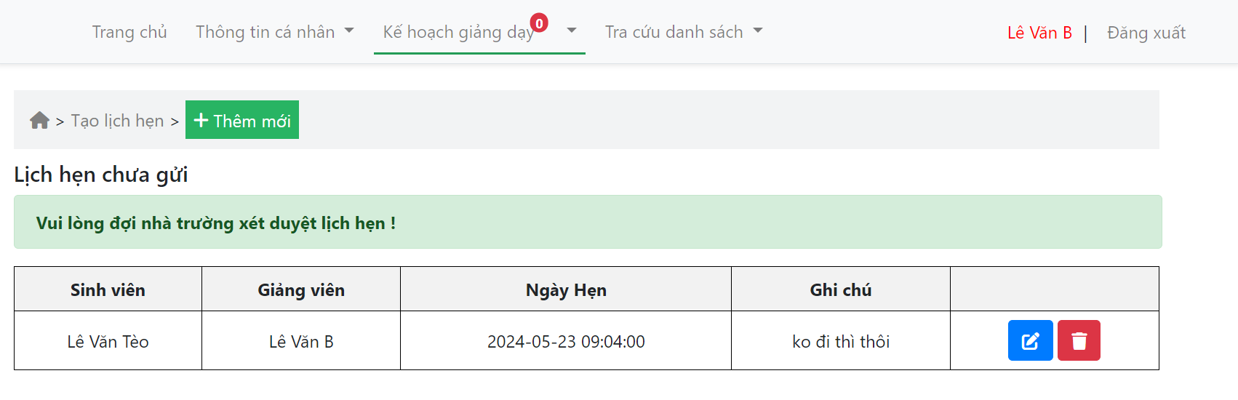

Hình 2.8 Danh sách lịch hẹn

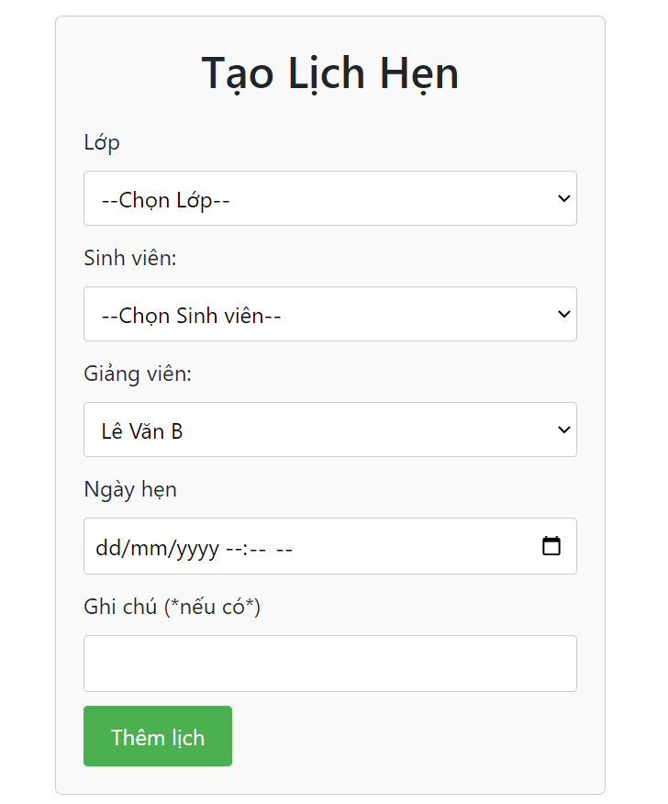

Hình 2.9 Tạo lịch hẹn



Hình 2.10 Sửa/Xóa lịch hẹn

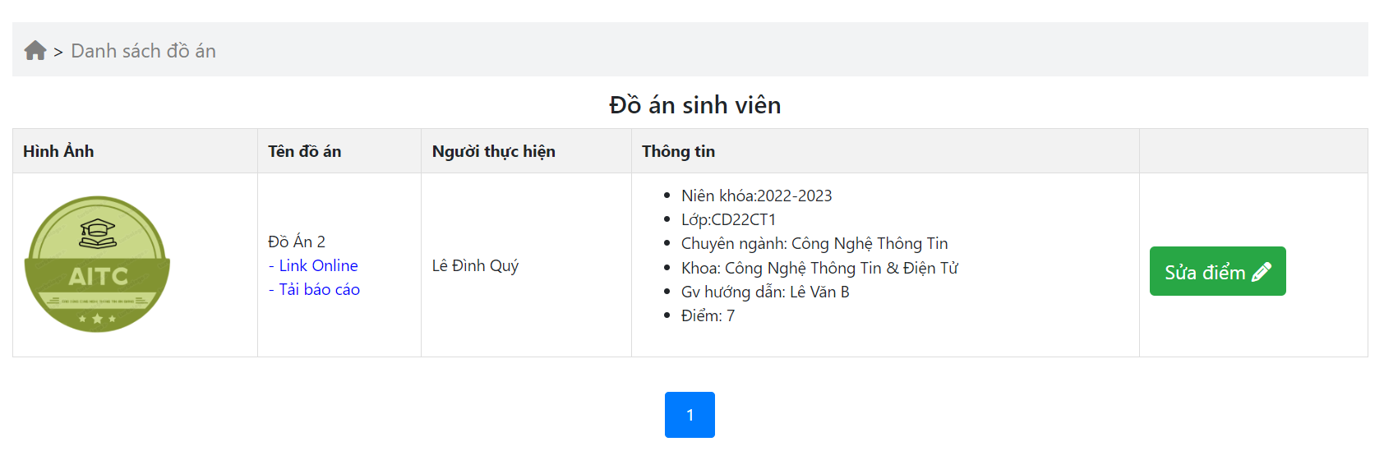

Hình 2.11 Danh sách đồ án

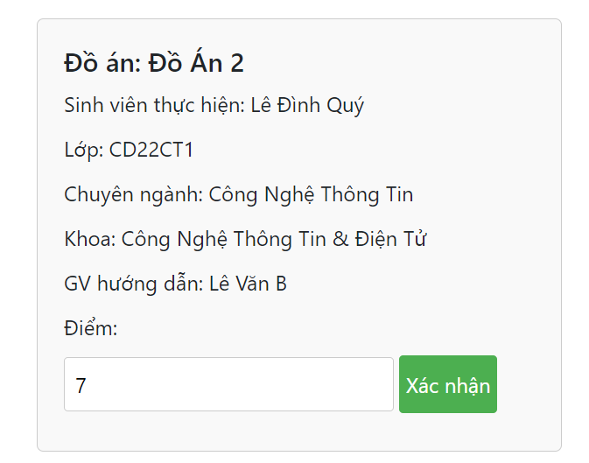

Hình 2.12 Chấm điểm đồ án

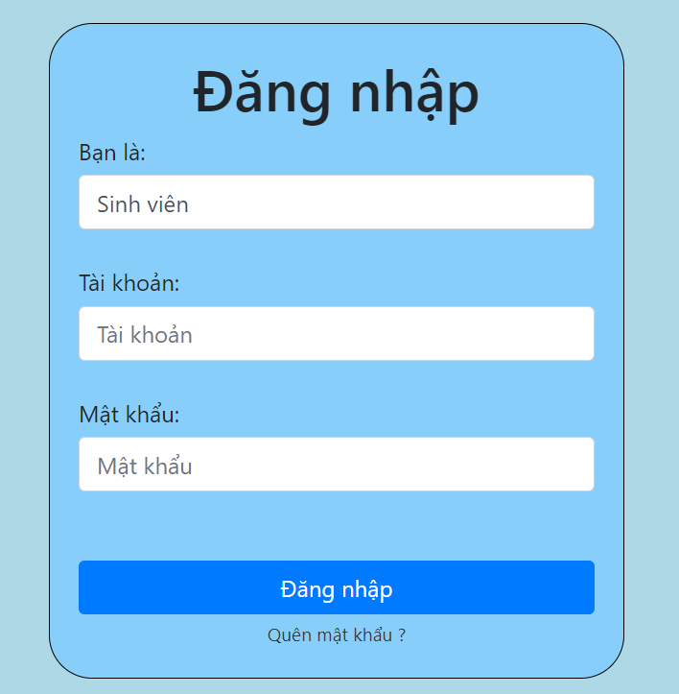

Hình 2.13 Đăng nhập (người dùng)

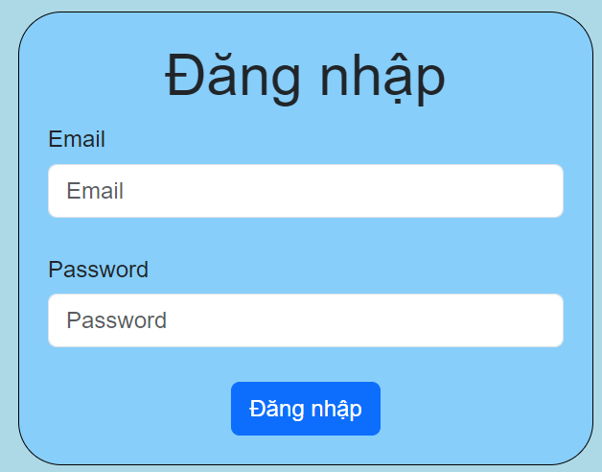

Hình 2.14 Đăng nhập (Admin)

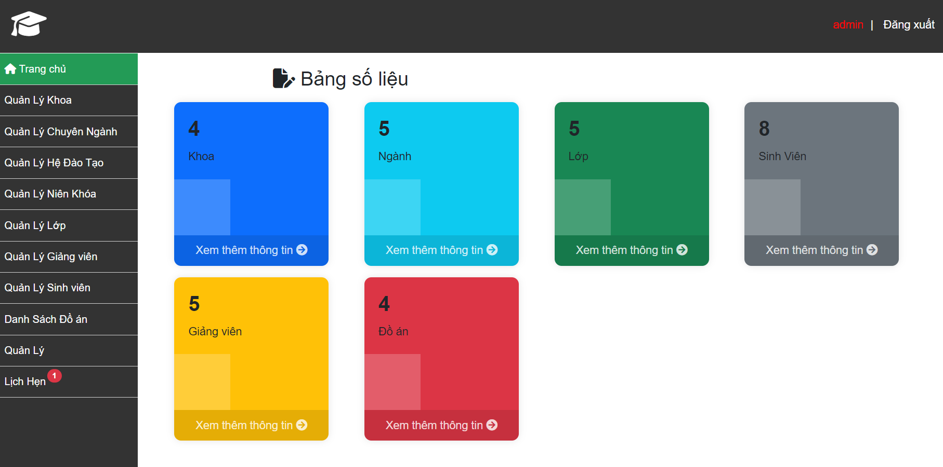

Hình 2.15 Trang quản trị

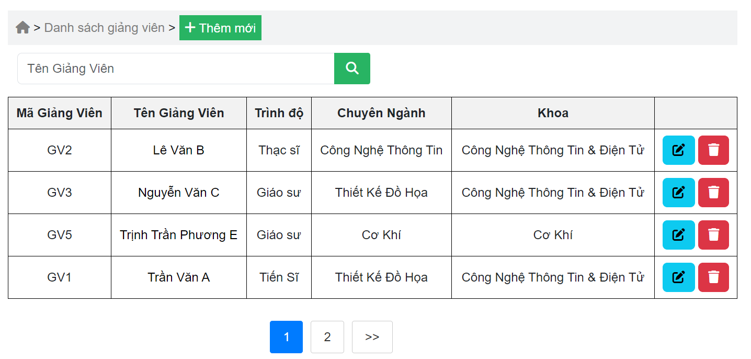

Hình 2.16 Danh sách giảng viên

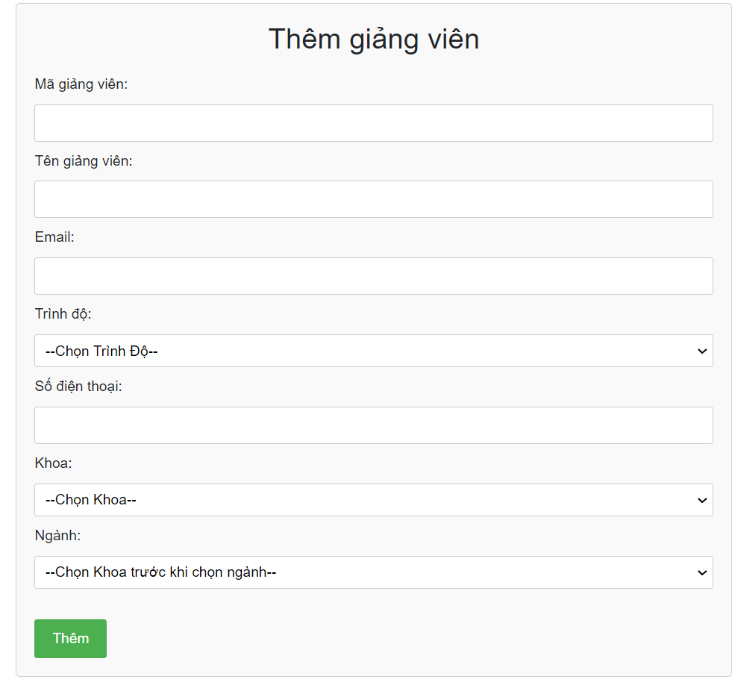

Hình 2.17 Thêm giảng viên

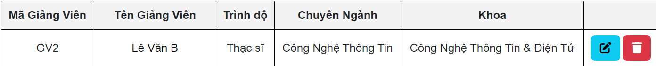

Hình 2.18 Sửa/xóa trong trang Admin

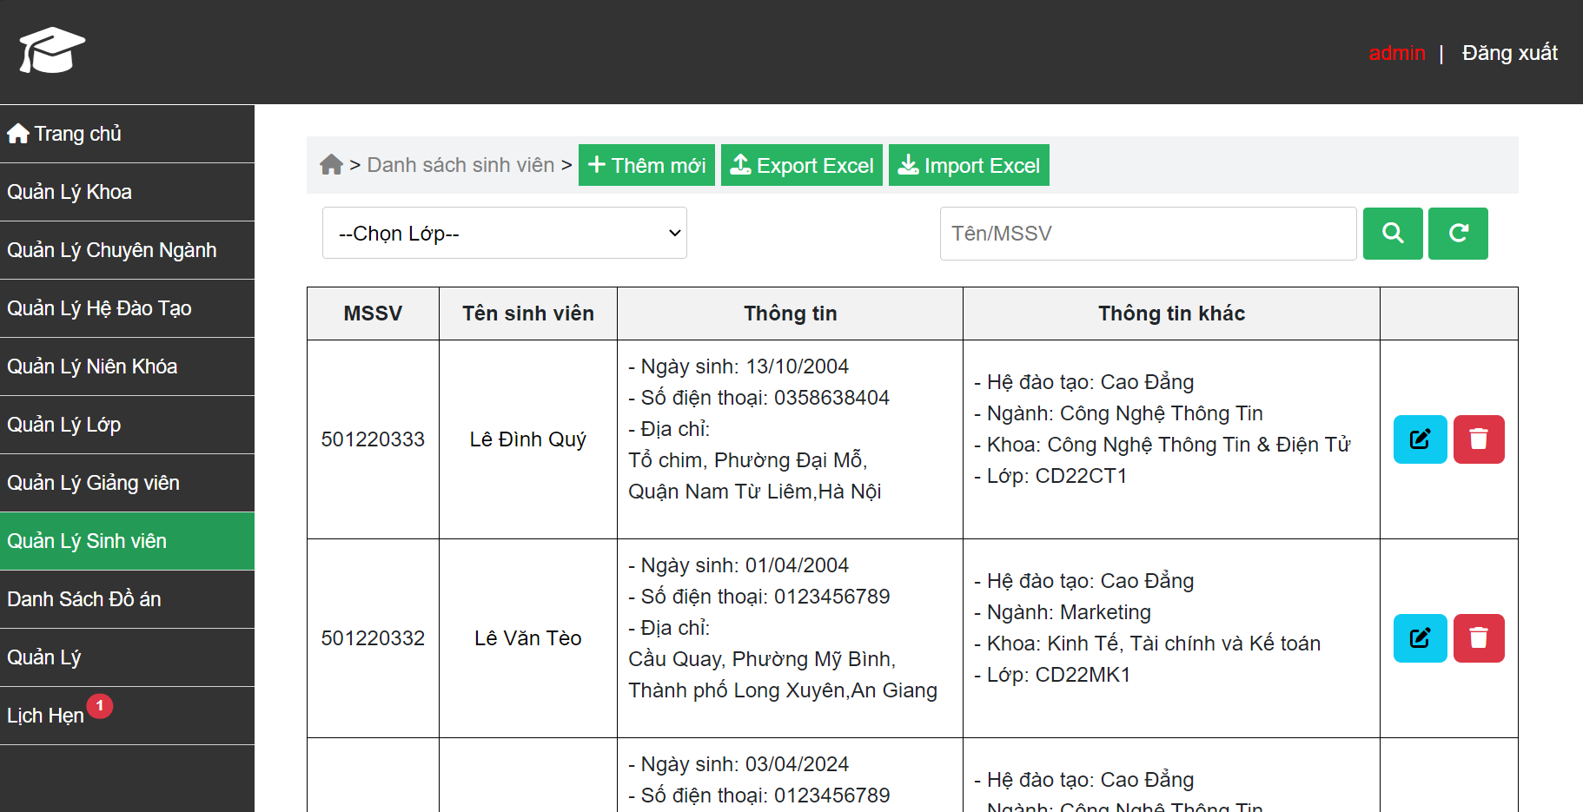

Hình 2.19 Danh sách sinh viên

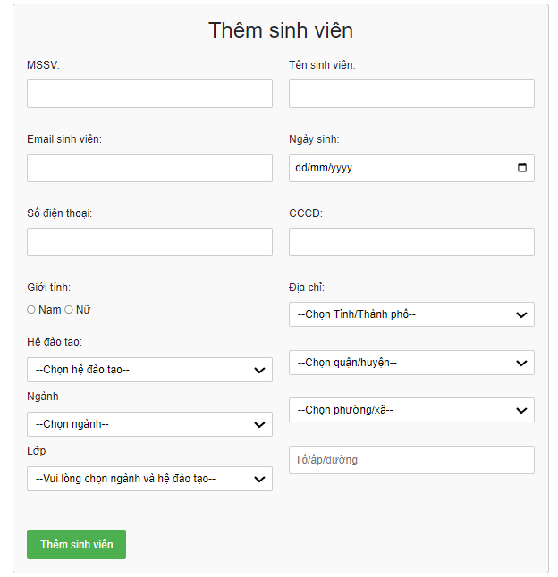

Hình 2.20 Thêm sinh viên

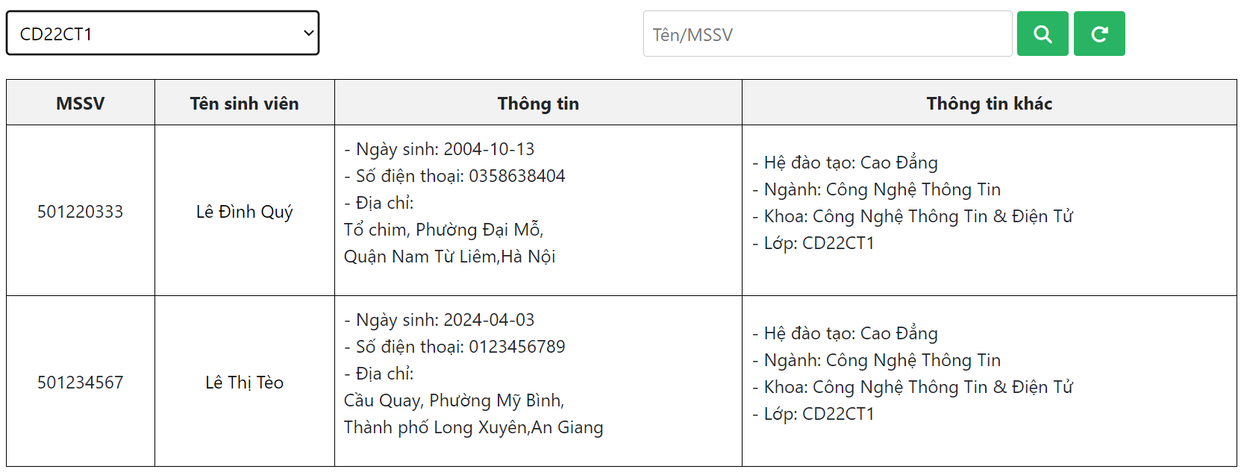

Hình 2.21 Lọc sinh viên theo lớp

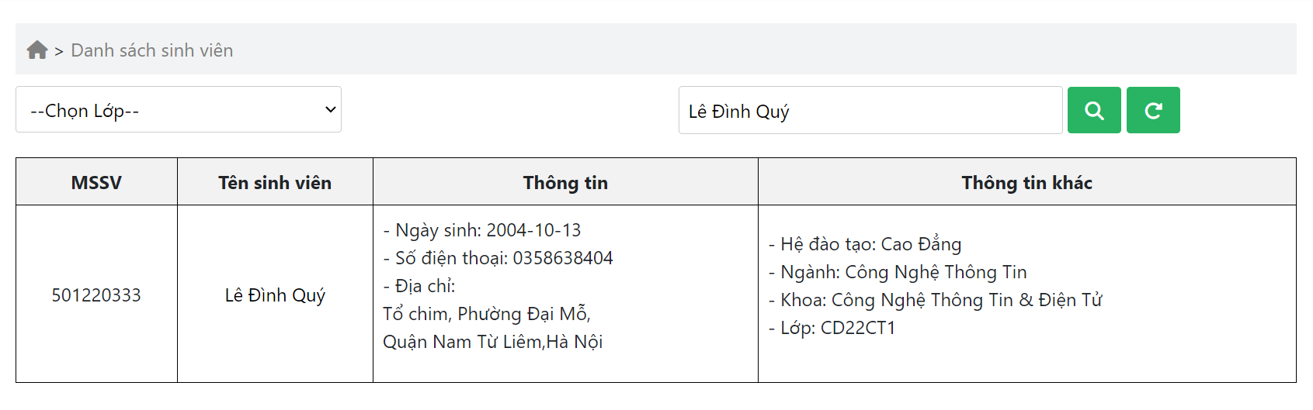

Hình 2.22 Tìm kiếm sinh viên theo tên / mssv

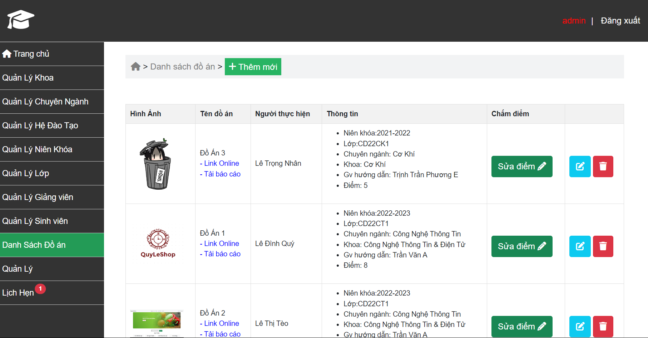

Hình 2.23 Danh sách đồ án

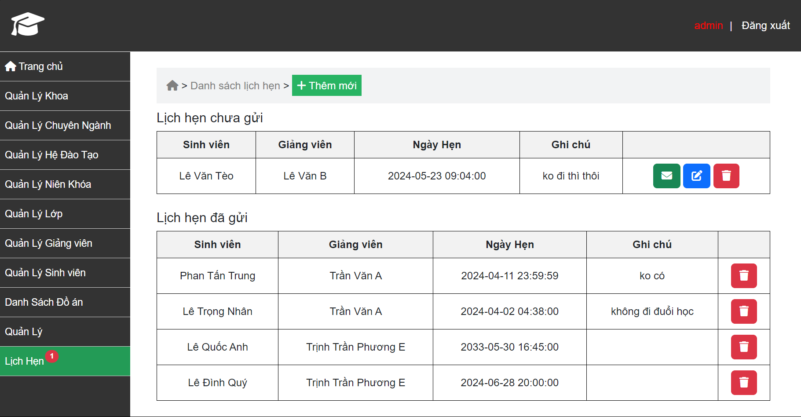

Hình 2.24 Danh sách lịch hẹn

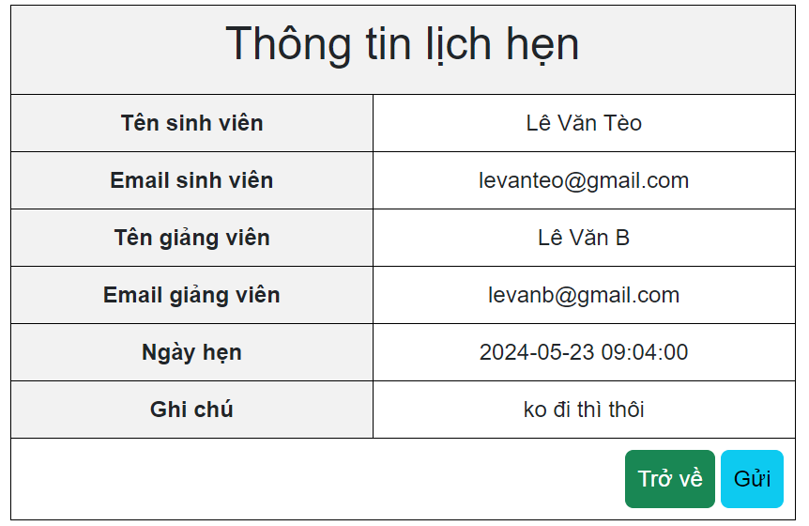

Hình 2.25 Gửi lịch hẹn về gmail của sinh viên và giảng viên

# HƯỚNG DẪN CÀI ĐẶT

Bước 1. Đưa thư mục LeDinhQuy_501220333 vào trong đường dẫn sau C:\xampp\htdocs

Bước 2. Mở Xamp

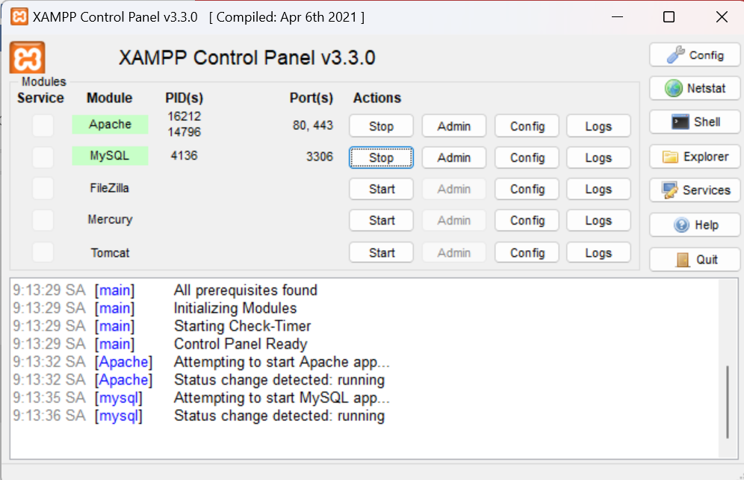

Hình 3.1 Mở Xampp

Bước 3. Nhấn vào Admin tại MySQL để vào phpmyadmin



Hình 3.2 Vào phpmyadmin

Bước 4. Chọn Databases và tạo database mới tên ‘qlsv’

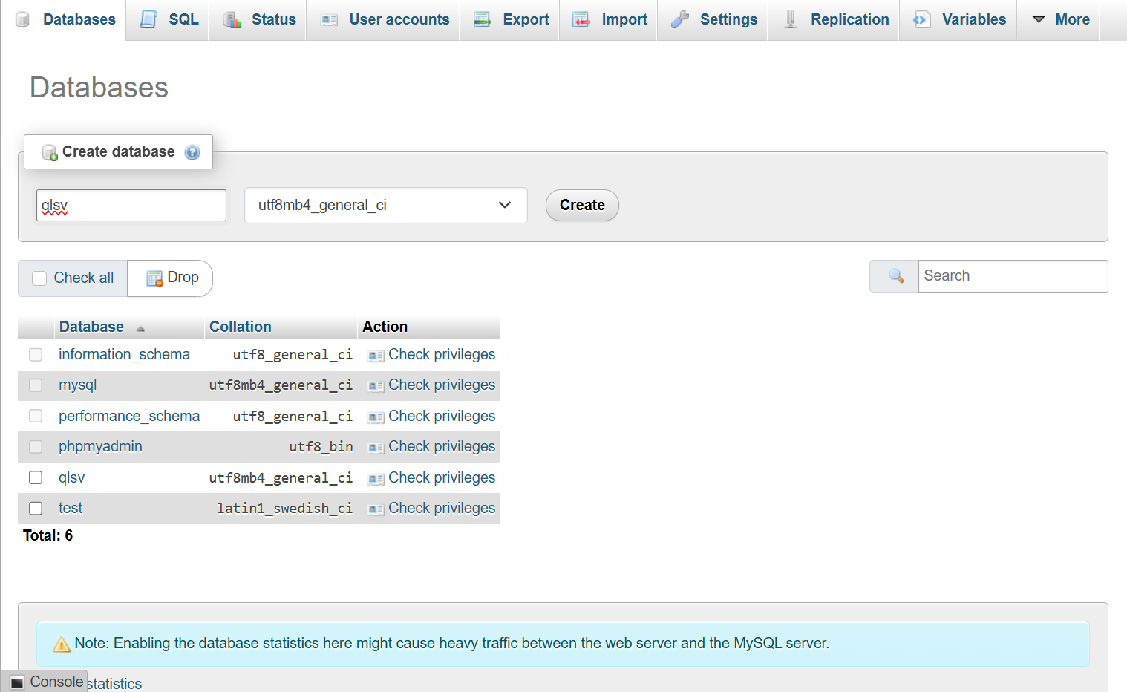

Hình 3.3 Tạo database

Bước 5. Vào Import và chọn file qlsv.sql trong Model

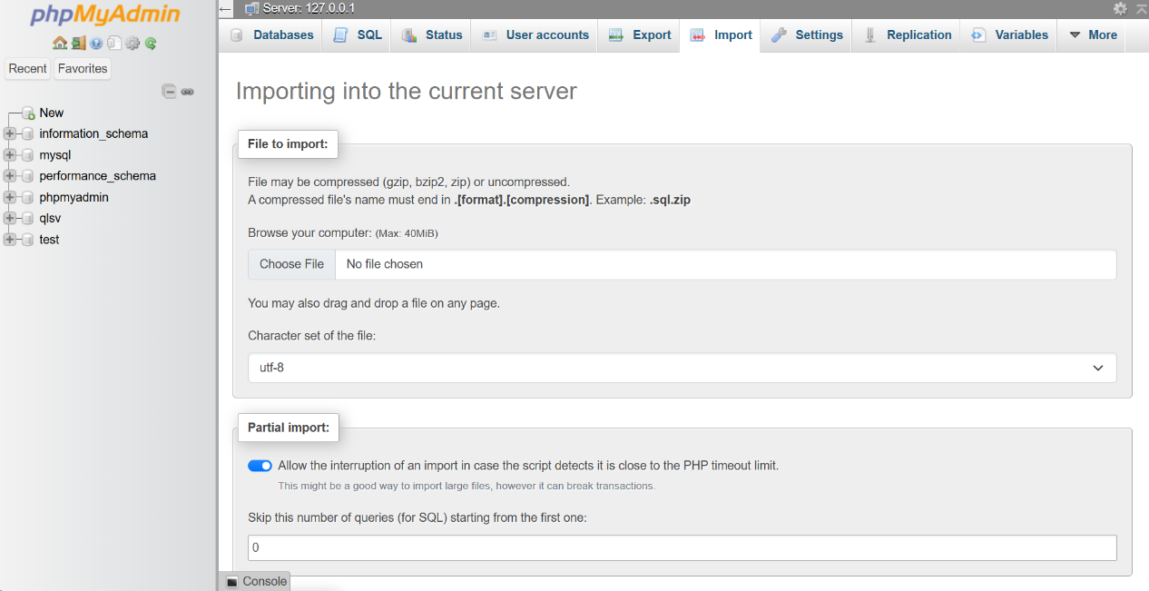

Hình 3.4 Import dữ liệu

Bước 6. Truy cập đường dẫn http://localhost/LeDinhQuy_501220333 để vào trang web



Hình 3.5 Vào trang đăng nhập

# HƯỚNG DẪN SỬ DỤNG

## Đối với sinh viên

**Chức năng bao gồm:**

* Quản lý đồ án cá nhân
* Thêm/xóa/sửa đồ án
* Xem thông tin cá nhân
* Xem lịch hẹn với giảng viên

### Quản lý đồ án cá nhân

* Để quản lý đồ án cá nhân đối với từng sinh viên, trước tiên sinh viên phải đăng nhập vào tài khoản cá nhân được cung cấp sau đó chọn đăng nhập.

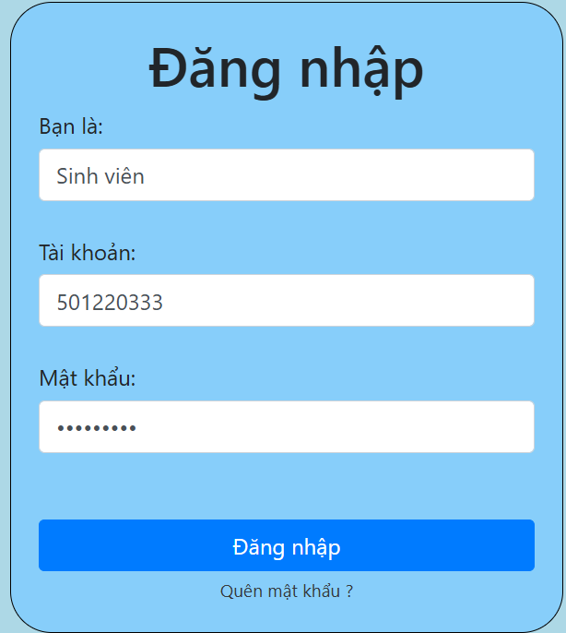

Hình 4.1 Đăng nhập vào trang web

* Sau khi đăng nhập thành công, chọn Kế hoạch học tập, sau đó chọn Đồ án cá nhân

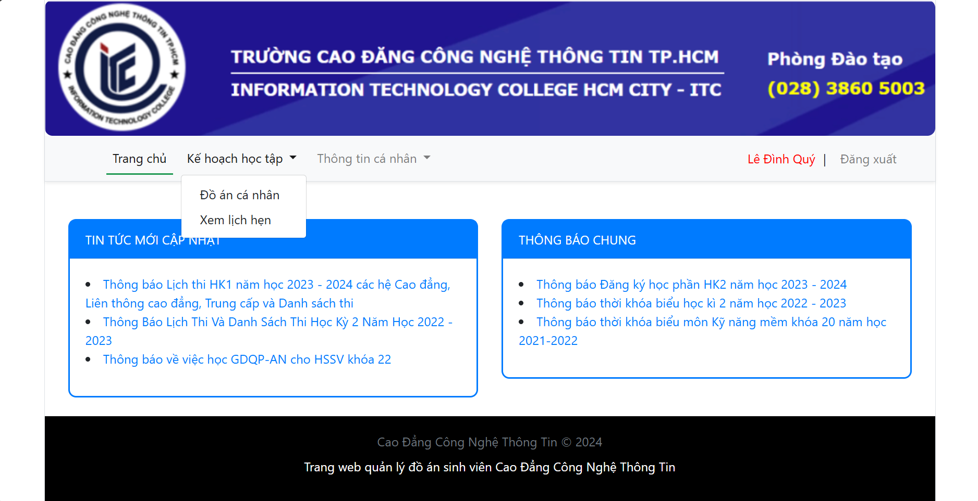

Hình 4.2 Vào trang Đồ án cá nhân

## Đối với giảng viên

**Chức năng bao gồm:**

* Chấm điểm đồ án
* Xem thông tin cá nhân
* Xem danh sách các sinh viên, lớp
* Tạo lịch hẹn

## Đối với quản trị viên

**Chức năng bao gồm:**

* Đăng nhập
* Quản lý danh sách sinh viên, giảng viên, đồ án, lịch hẹn,…
* Thêm/xóa/sửa sinh viên, giảng viên, đồ án, lịch hẹn,…
* Xuất danh sách sinh viên ra file excel
* Thống kê điểm số theo từng niên khóa

# KẾT LUẬN

## Kết luận

Kết quả đạt được

Qua thời gian nghiên cứu và học tập, nhìn chung khóa luận đã hoàn thành các mục tiêu, nhiệm vụ đề ra của một website quản lý đồ án sinh viên với các chức năng như hệ thống phân tích thiết kế đã mô tả như ở trên.

Xây dựng được một website hoàn chỉnh có khả năng áp dụng vào thực tế.

* Thêm, sửa được đồ án mới.
* Xóa, loại bỏ đồ án.
* Thêm mới sinh viên, giảng viên, khoa, lớp,….
* Chỉnh sửa thông tin sinh viên, giảng viên, khoa, lớp,…
* Tìm kiếm sinh viên theo tên, mã số sinh viên.
* Lọc sinh viên theo lớp.
* Hiển thị chi tiết thông tin sinh viên, thông tin giảng viên.
* Cho phép người dùng đăng nhập để có thể thao tác các tính năng theo chức vụ.

## Hạn chế

* Cách tổ chức dữ liệu và kỹ thuật lập trình chưa tốt.
* Bắt lỗi hạn chế, chưa hoàn thiện.
* Các chức năng của chương trình chưa linh động.
* Web chạy chậm

## Hướng phát triển

Khả năng xử lý được tất cả các sự kiện, các lỗi ngoài ý muốn tốt hơn của chương trình và dùng thao tác lên chương trình.

Hoàn thiện tốt hơn về lập trình JavaSript và ràng buộc dữ liệu.

Nâng cao tính linh động của website.

Thêm các chức năng mới để đáp ứng điều kiện của người dùng.

Nâng cao kỹ thuật lập trình và hoàn chỉnh các thành phần còn thiếu theo hướng chuyên nghiệp, chạy thử, khả năng đưa vào áp dụng thức tế khả quan.

# TÀI LIỆU THAM KHẢO

1. Tham khảo website: <https://getbootstrap.com/>

2. Tham khảo website: <https://fontawesome.com/>

3. Tham khảo website: <https://www.w3schools.com/>

*Tp. Hồ Chí Minh, Ngày tháng 6 năm 2024*

**GIÁO VIÊN HƯỚNG DẪN SINH VIÊN THỰC TẬP**

**CHÂU TRẦN TRÚC LY LÊ ĐÌNH QUÝ**